Collège Olympe
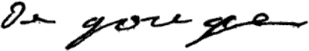
Menus du 3 au 7 novembre 2014
(sous réserve de modifications)

Lundi 3 novembre Mardi 4 novembre

Salade de betteraves Œuf dur
ou salade mexicaine ou salade de gésiers

Steak haché Poisson pané
Pâtes Gratin de courgettes/haricots beurre

Fromage Yaourt

Fruit * Compote

* produit frais de saison
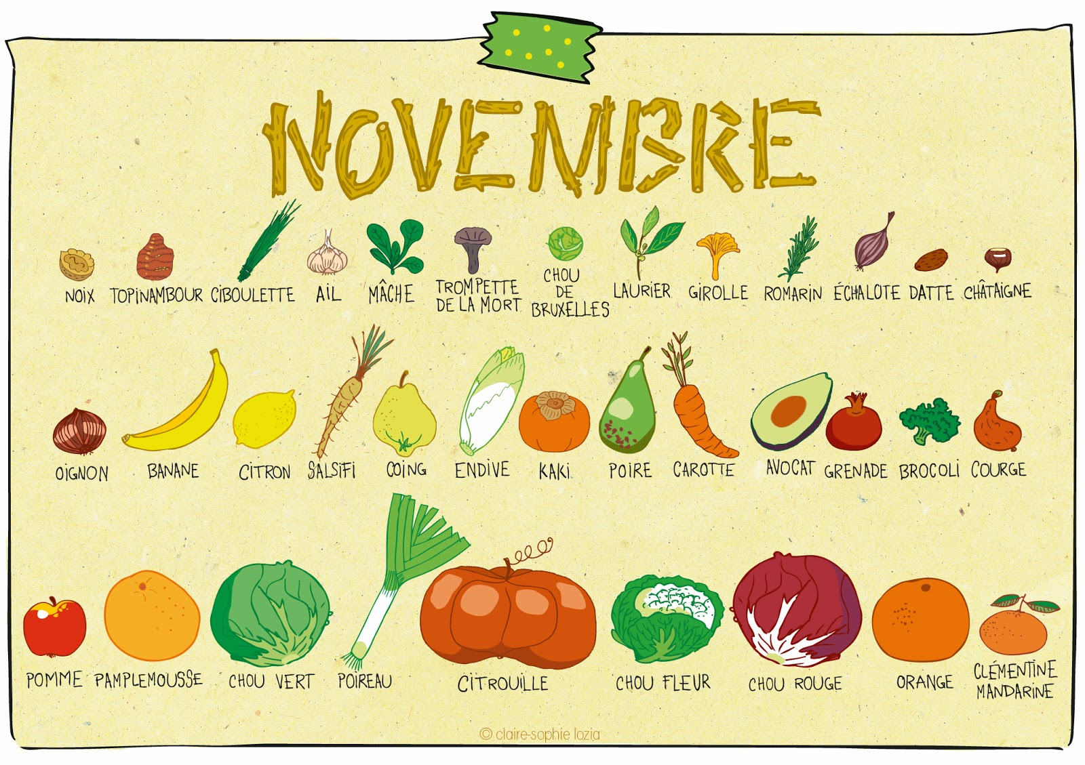

Jeudi 6 novembre Vendredi 7 novembre

Chou rouge* Salade de cœurs de palmier
ou carottes* râpées ou salade de soja

Veau marengo Escalope de poulet
Haricots verts/poêlée de légumes Riz

Fromage Yaourt

Pâtisserie Fruit *

Le principal Le gestionnaire

N. BONNET O. AUCHTER

